**Губернатору**

**Тверской области**

**Рудене И.М.**

**Уважаемый Игорь Михайлович!**

Министерством Тверской области по обеспечению контрольных функций 19.12.2018 осуществлен выезд по адресу:   
г. Тверь, ул. Салтыкова-Щедрина, дом №37/11 на объект культурного наследия регионального значения «Городская усадьба (дом М.Е. Салтыкова-Щедрина), XVIII-XIX вв. («Усадьба, в которой жил писатель Салтыков-Щедрин, 1860-1862 гг. - Дом главный»).

В ходе визуального осмотра выполненных на момент проверки ремонтно-реставрационных работ выявлены многочисленные дефекты, связанные с выполнением работ:

1. На деревянных двухстворчатых дверях внизу не установлены металлические защитные накладки.

2. Дверь входного крыльца с торца здания по ул. Салтыкова -Щедрина выполнена не по проекту (вместо одностворчатой двухстворчатая).

3. Деревянные полотна входных групп, залов, коридоров не закрываются или в петлях пружинят.

4. На отдельных дверных полотнах отсутствуют ручки, притворы.

5. Оконные рамы в отдельных помещениях рассохлись, имеют трещины.

6. Фурнитура дверных блоков (ручек и петель) установлена с разными оттенками.

7. Имеются многочисленные непрокрасы столярки окон и подоконных досок.

8. Трубы отопления диаметром до 25 мм сварены встык, вместо использования безрезьбовой муфты.

9. Шкафы внутреннего пожаротушения оборудованы непроектными кранами, не укомплектованы огнетушителями.

10. В санузле на первом этаже не установлена внутренняя дверь.

11. Не закреплены через одну в кирпичную стену нижние части стропильных ног.

12. Дополнительные подкосы стропильной кровли выполнены из бруса вместо бревна, указанного в проекте.

13. Часть мауэрлата крыла здания по ул. Салтыкова-Щедрина не имеет опирания на кирпичную кладку.

14. Не заменены отдельные участки мауэрлата, обрешетки, имеются следы увлажнения и гнили на лицевой поверхности деревянных элементов стропильной системы.

15. Слой утеплителя, уложенный некачественно (с зазорами) на отдельных участках, изменил свои свойства в результате изменения температурно-влажного режима в подкровельном пространстве и образования конденсата. Существующий слой утеплителя не выполняет своей функции, чем также содействует нагреву воздушных масс подкровельного пространства здания.

16. Наблюдаются протечки кровли над слуховыми окнами с восточной и южной стороны здания.

17. В административных помещениях не уложен ламинат класса 32.

18. При проведении пуско-наладочных работ по пуску отопления было затоплено помещение экспозиционного зала музея, следы протечки не устранены до настоящего момента.

19. Отсутствуют участки белокаменного цоколя.

20. На дверных полотнах не установлены шариковые фиксаторы.

21. Деревянный тамбур вестибюля доработан не до потолка.

22. В санузле имеются трещины сопряжения вновь возведенных кирпичных перегородок с потолком.

23. По всему зданию нет декоративных вентиляционных решеток.

24. На лестничной клетке ж/б ступени, площадки без облицовки.

25. Розетки в отдельных помещениях не закреплены в уровне стены и болтаются.

26. Люстры, светильники, бра отсутствуют.

27. На отдельных окнах первого и второго этажа отсутствуют отливы.

28. В залах на втором этаже не закреплены плинтуса вокруг труб отопления.

29. В чердачных помещениях проведена электропроводка со следами скруток в распределительных коробках.

30. Не установлен лифт.

Приложение: на 11 л в 1 экз.

**И.о. Министра Тверской области  
по обеспечению контрольных функций А.Ю. Беленко**

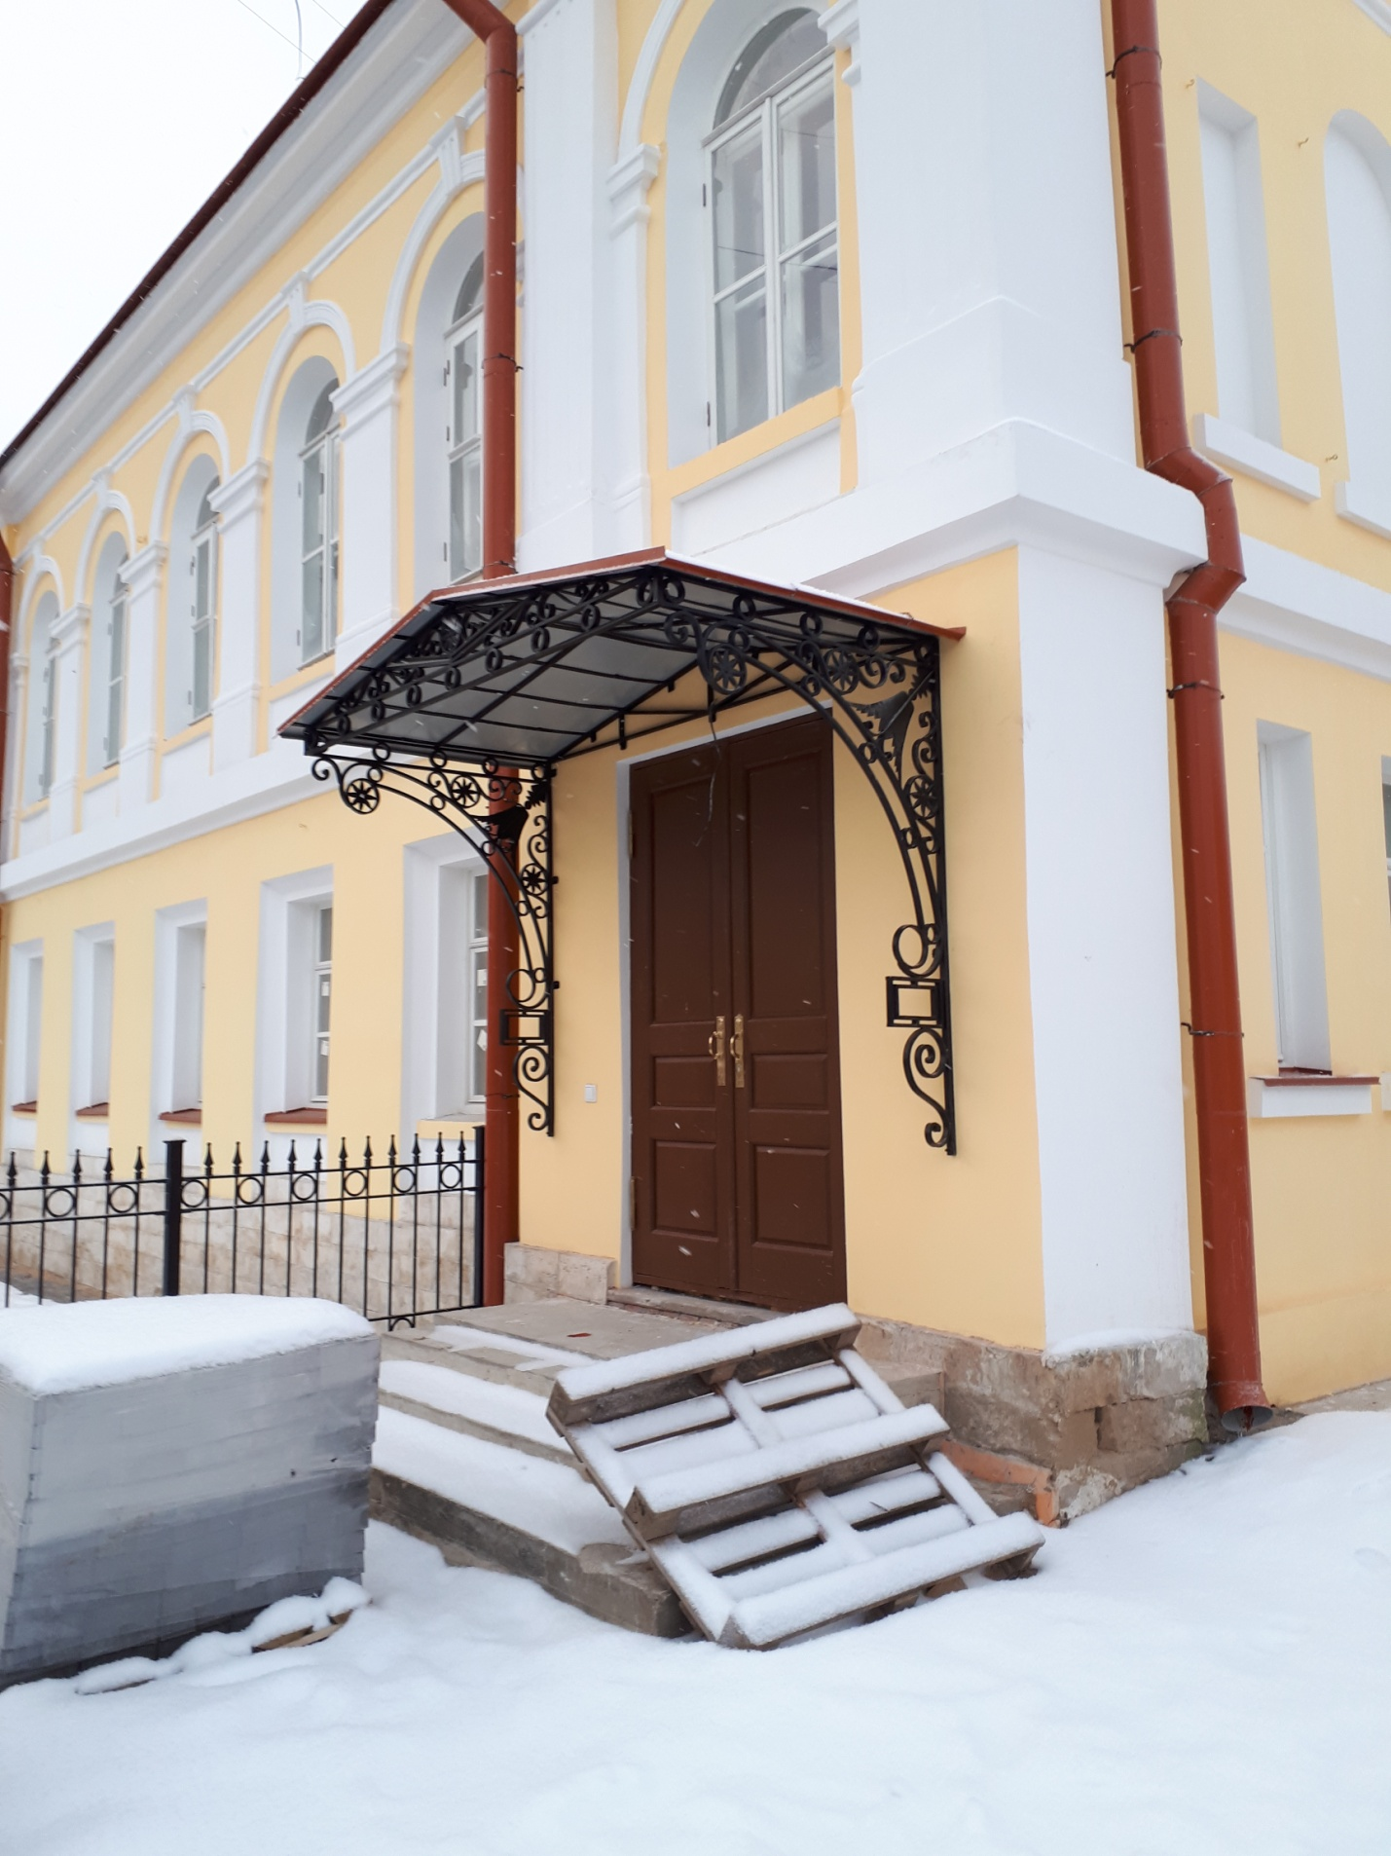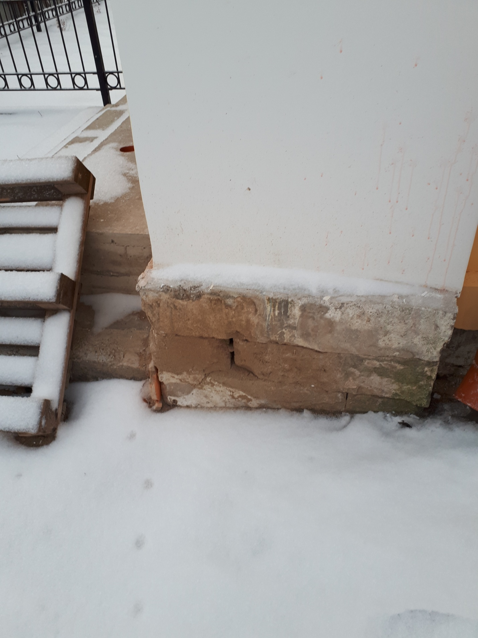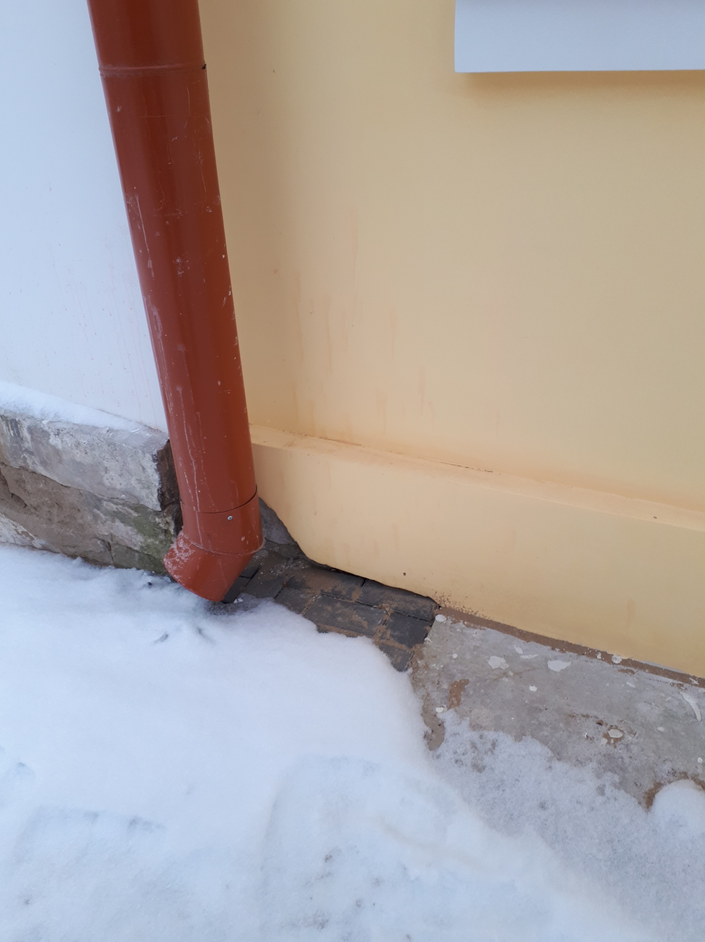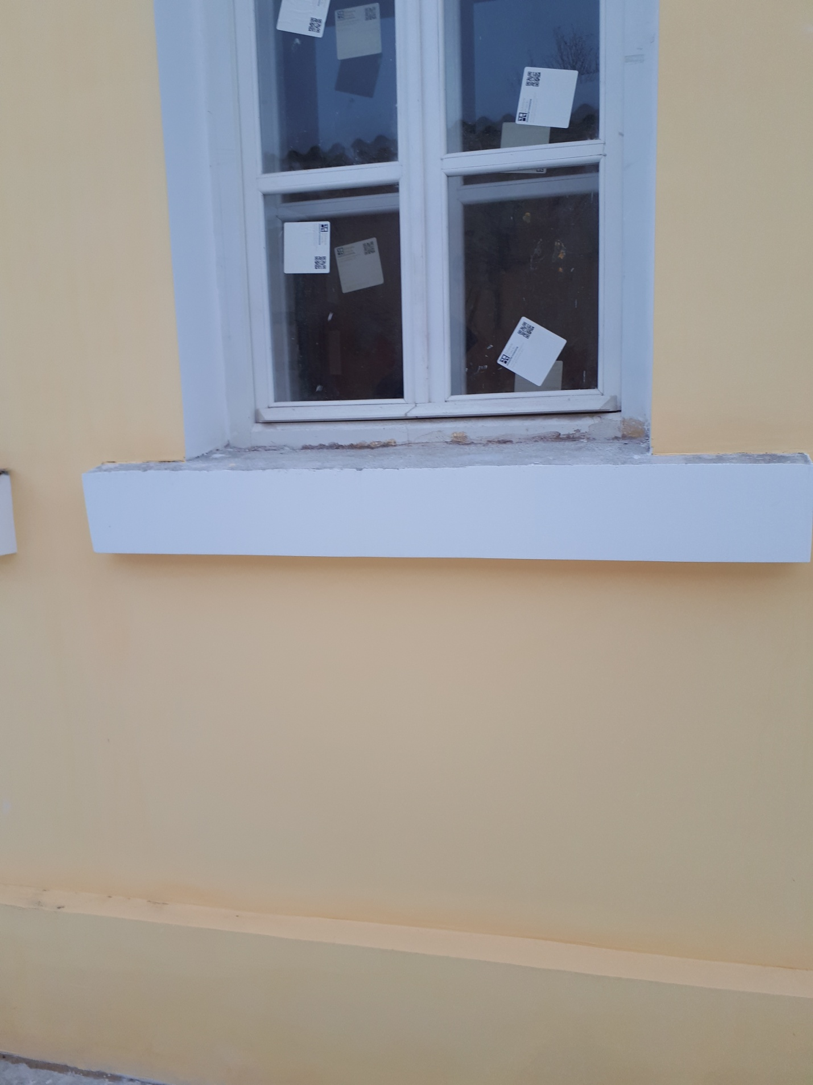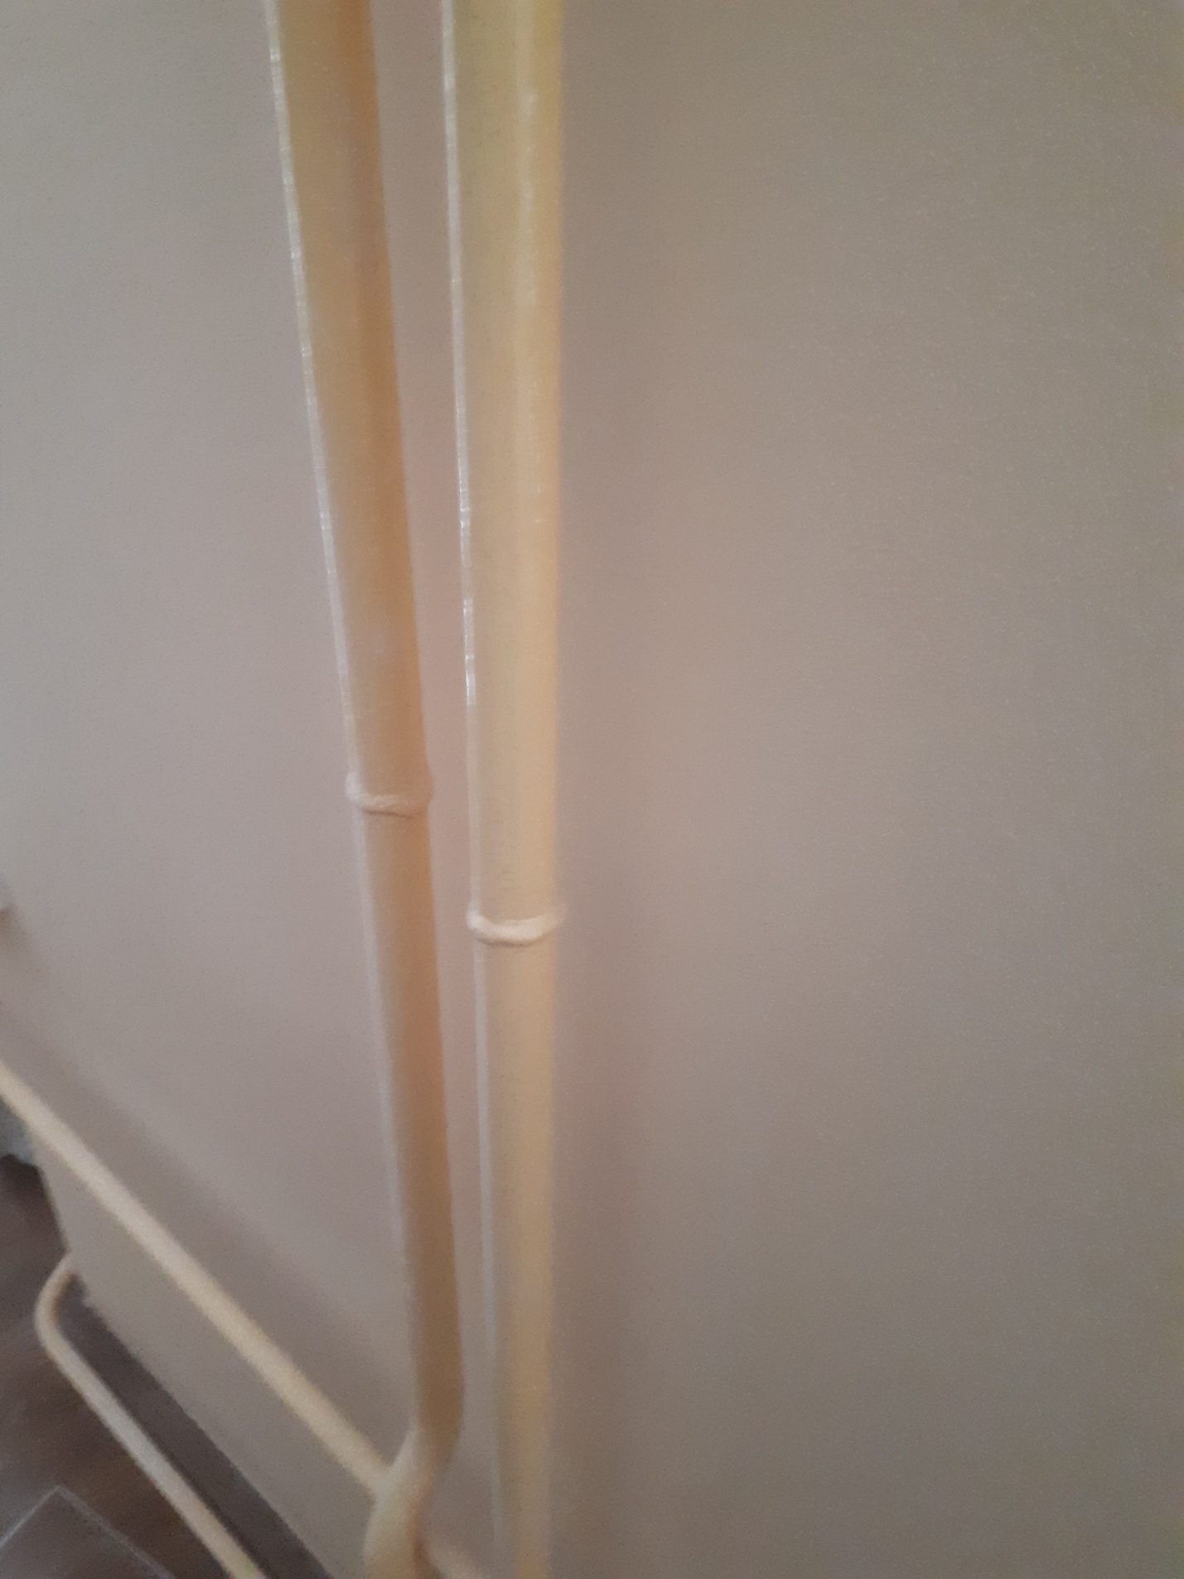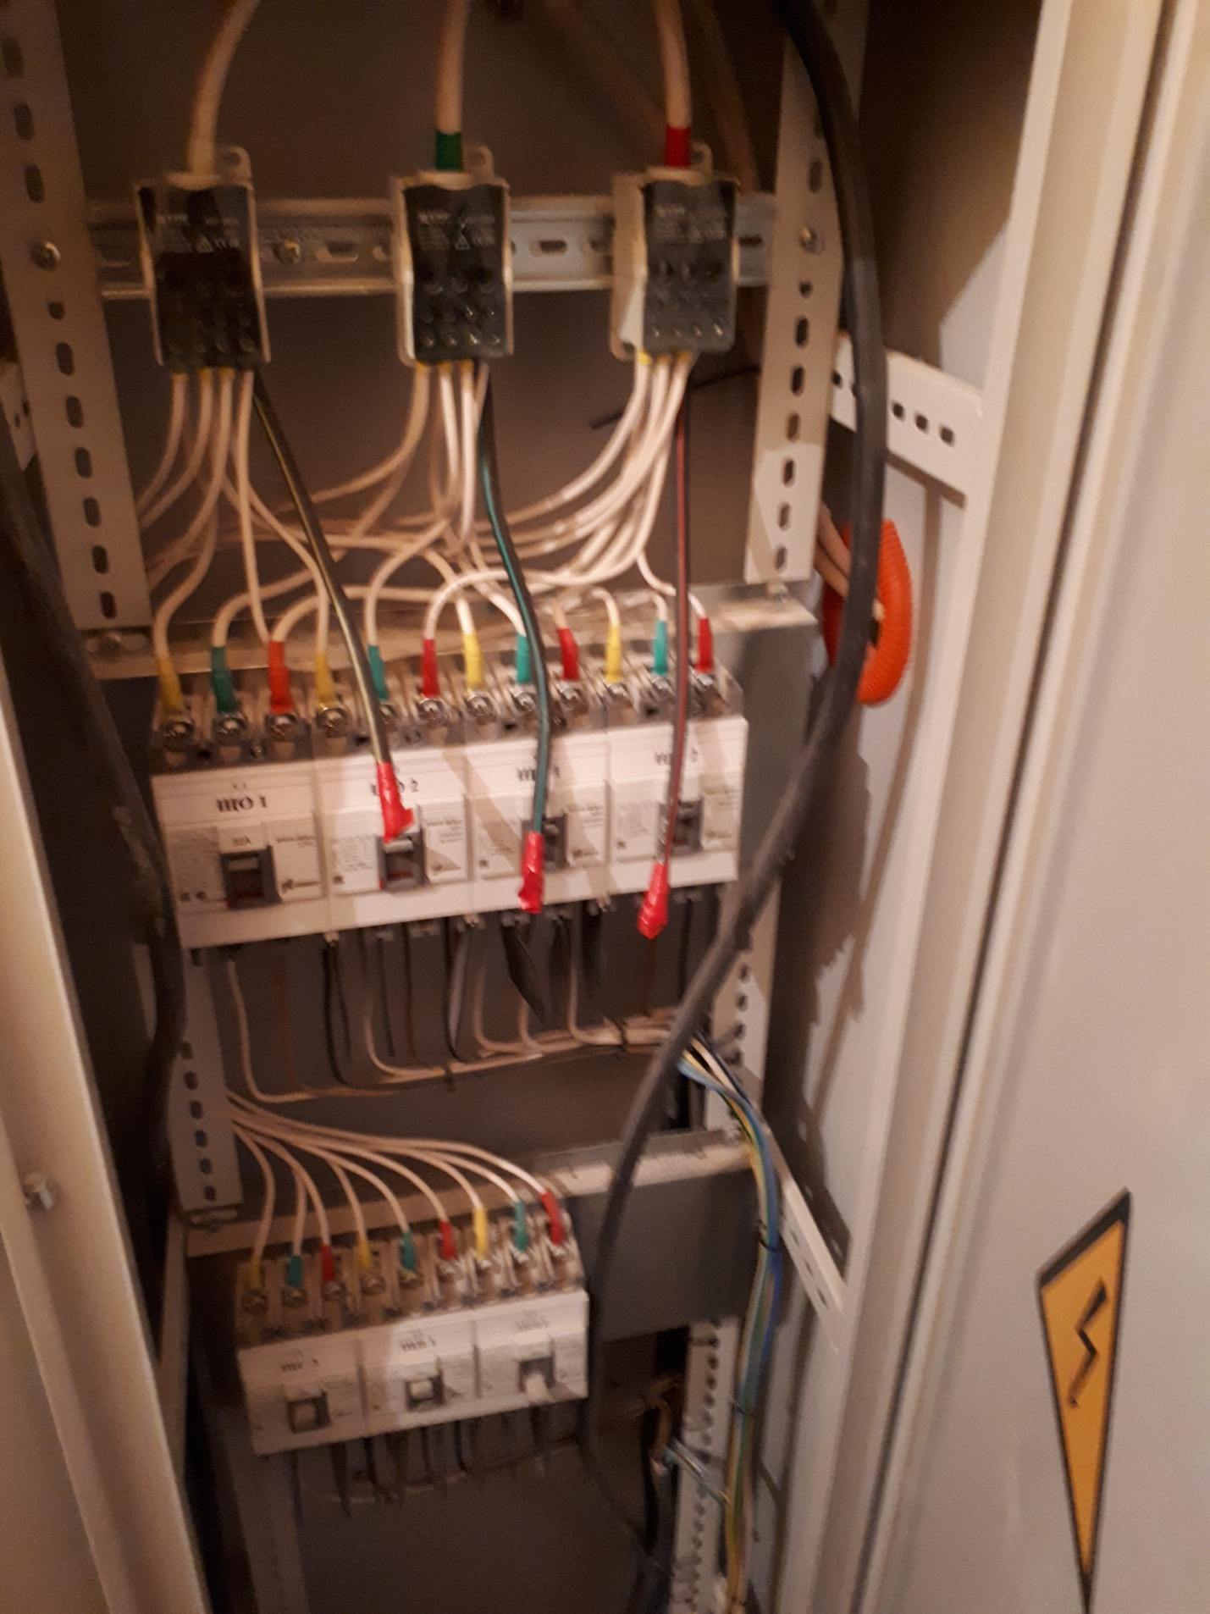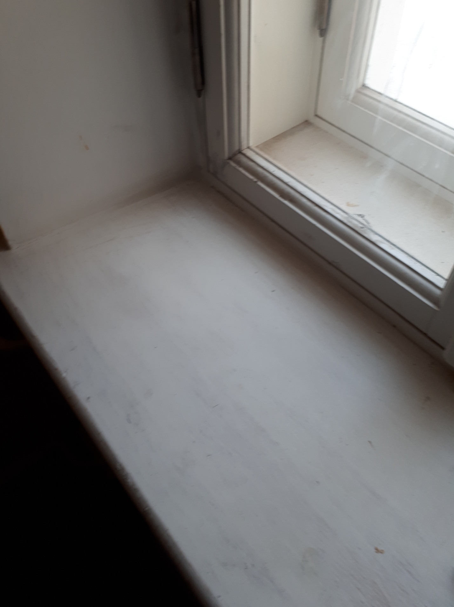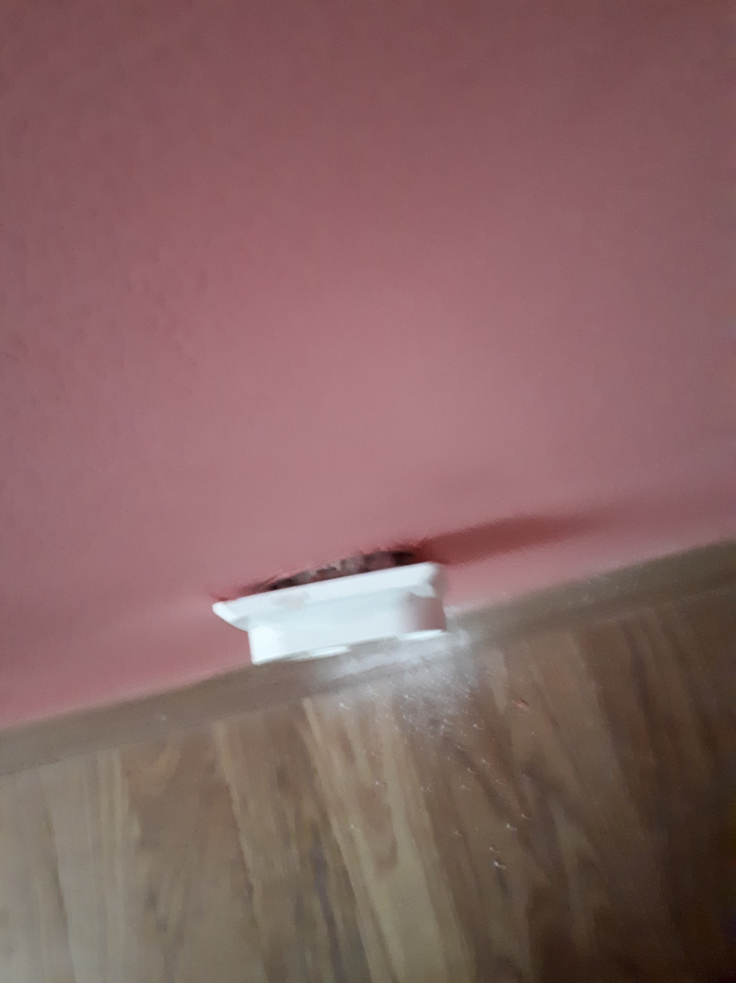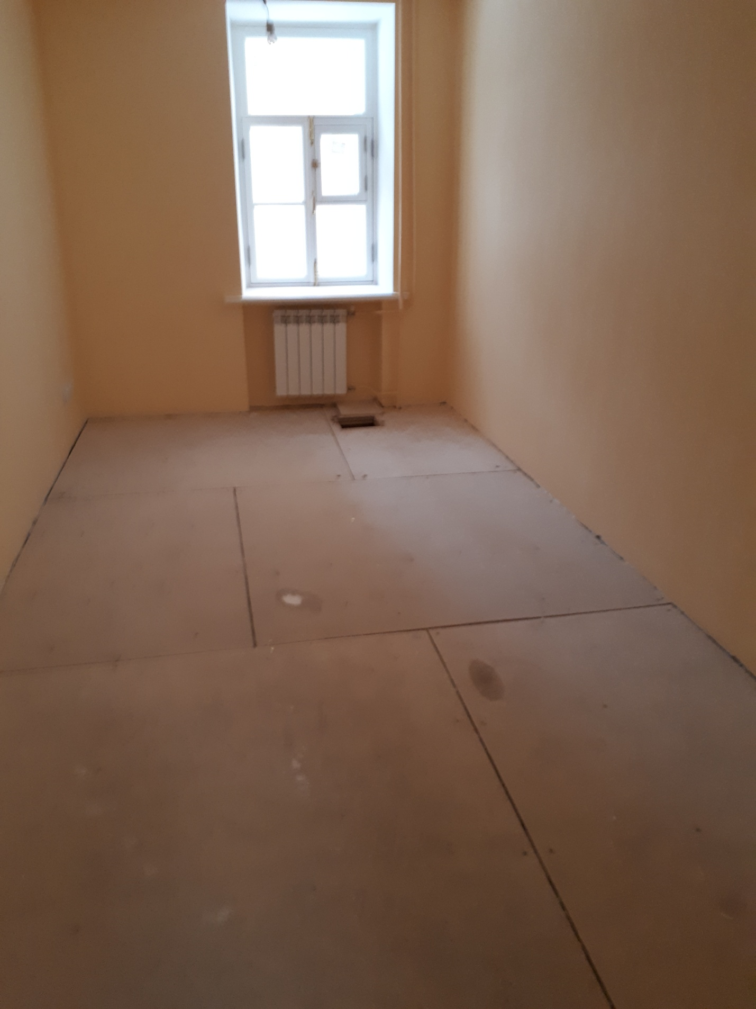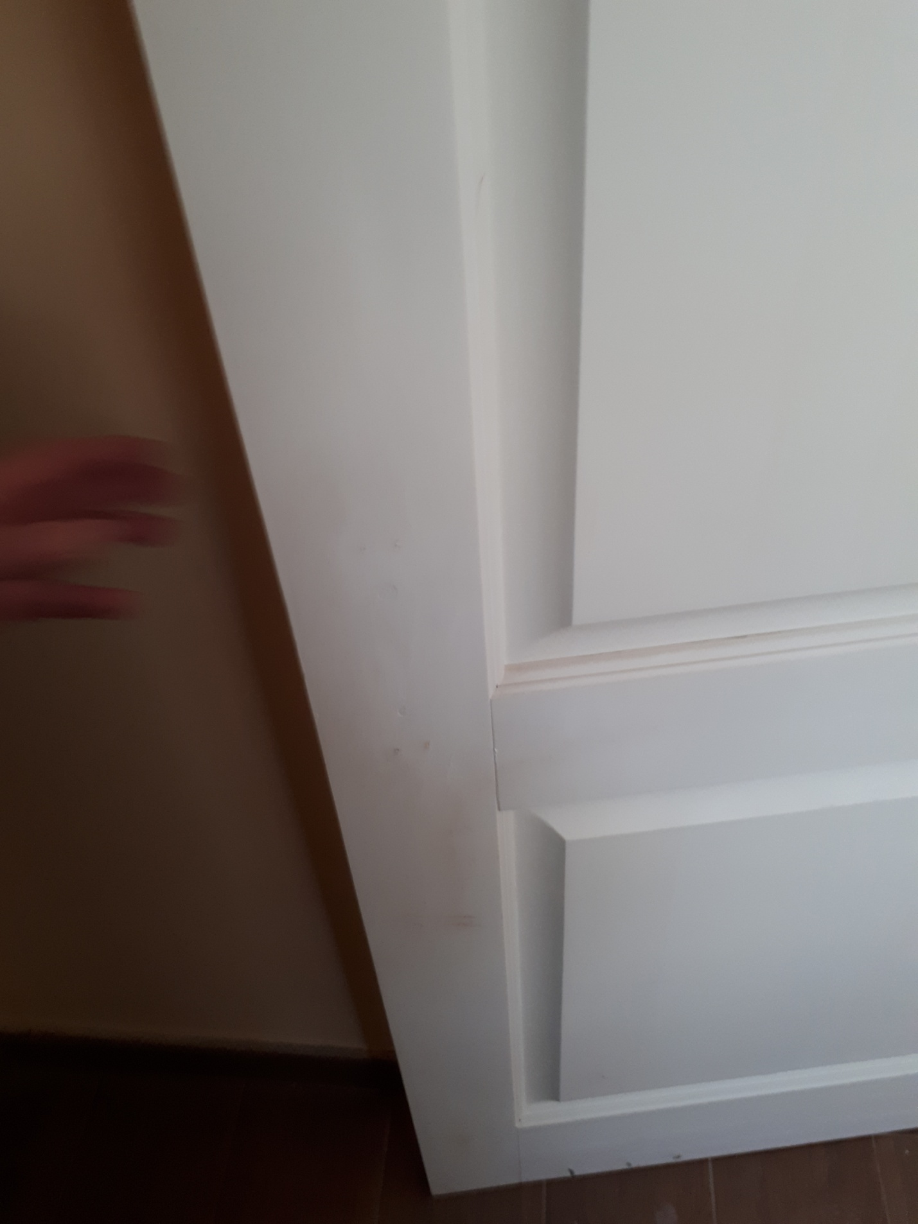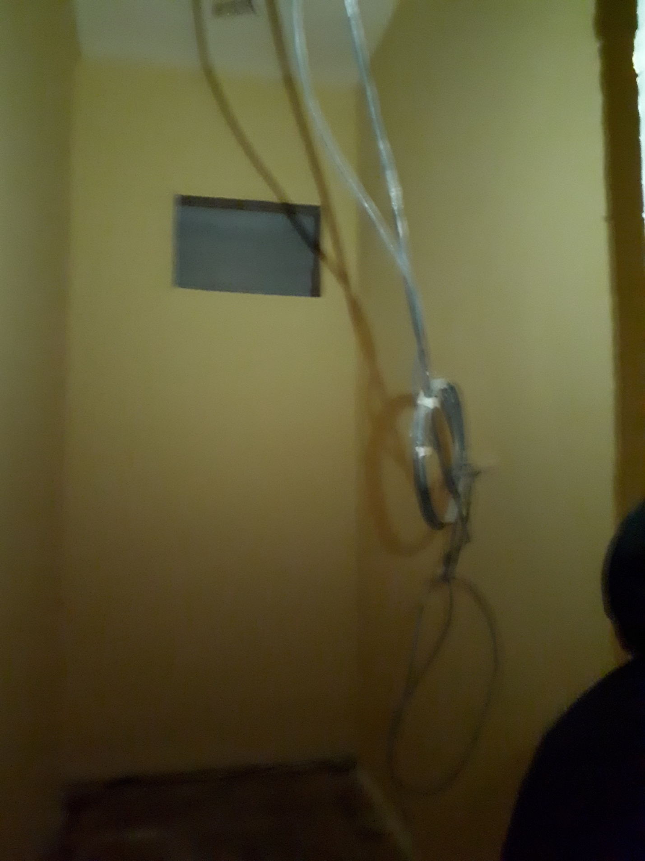

Разрушен цоколь

Разрушен цоколь, облицовка белым камнем

Не восстановлен цоколь

Отсутствует отлив на окнах 1-го этажа. Разрушение столярки.

Сварка стояков без использования без резьбовых муфт.

В электрощите непроектные врезки.

Не качественно прокрашены подоконные доски и окна

Электрические розетки выпадают, не качественно закреплены.

Отсутствует укладка ломината.

Отсутствуют ручки, запорная арматура.

Отсутствует лифт

**А.Ю. Беленко**